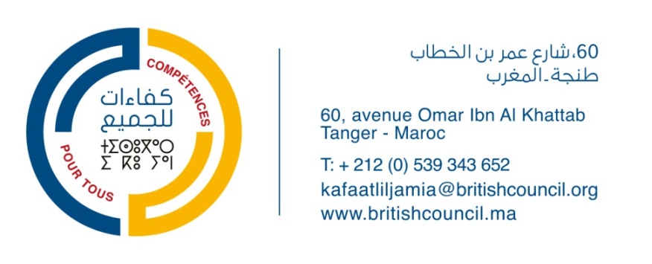

COMMUNIQUE DE PRESSE

KAFAAT LILJAMIA LANCE
DEUX APPELS A PROJETS
POUR LA FORMATION PROFESSIONNELLE

Tanger, le 22 janvier 2019 - Le projet Kafaat Liljamia, lancé à la rentrée 2017 et financé par l’Union européenne, ambitionne d’agir sur la coordination entre les acteurs du secteur public, du secteur privé et des organisations de la société civile pour une meilleure efficacité de la formation professionnelle au Maroc. Le projet est mis en œuvre par le British Council et l’Agence Espagnole de Coopération Internationale pour le Développement (AECID) en partenariat avec le Secrétariat d’État à la Formation professionnelle.

Dans le cadre de ce projet, deux Appels à Manifestation d’Intérêt, représentant un montant de 700 000€ ont été annoncé. En effet, l’AECID propose de financer des projets d’une durée de 12 mois maximum, portés par des associations locales visant la formation et l’insertion professionnelle, l’inclusion sociale et l’auto-emploi des jeunes en situation vulnérable des 2 régions cibles du projet : Tanger Tétouan Al Hoceïma et l’Oriental.

Au total, ce seront 6 à 8 projets d’une durée maximale de 12 mois qui seront sélectionnés par AECID afin de développer des démarches innovantes de formation professionnelle, basées sur une approche territoriale et axée sur le marché du travail. En effet, l’adéquation de l’offre de formation et de son contenu avec les besoins réels de l’économie et des entreprises est un des enjeux cruciaux en matière de réduction du chômage des populations les plus vulnérables, et notamment des jeunes. C’est pourquoi, les projets présentés devront justifier de leur pertinence quant au tissu local mais aussi, autant que possible, intervenir pour davantage de coordination entre les acteurs afin d’éviter le saupoudrage des énergies et des initiatives.

Dans le cadre d’un premier Appel à projets dans la région de l’Oriental paru en Mai 2018, deux projets ont déjà été sélectionnés au profit des associations ACODEC (Oujda) et ASTICUDE (Nador).

Les 2 nouveaux Appels à Manifestation d’Intérêt sont disponibles sur les sites et les pages Facebook des différents partenaires :
Kafaat Liljamia : https://www.facebook.com/kafaatliljamia/,
British Council https://bit.ly/2RgoKYv (Tanger Tétouan Al Hoceïma ) https://bit.ly/2MmP65n (l’Oriental)
et AECID: https://www.aecid.ma/

Pour plus d’informations :
Lamia El Idrissi - Communications Manager- lamia.elidrissi@britishcouncil.org- Mobile : +212 661 18 76 76

COMUNICADO DE PRENSA

KAFAAT LILJAMIA LANZA DOS CONVOCATORIAS DE SUBVENCIÓN DE PROYECTOS
DESTINADOS A LA FORMACIÓN PROFESIONAL

Tánger, 22 de enero de 2019 - El proyecto Kafaat Liljamia “Competencias para todos”, lanzado en septiembre de 2017 y financiado por la Unión Europea, tiene como objetivo principal actuar como eje de coordinación entre el sector público, el sector privado y las organizaciones de la sociedad civil para una mayor eficiencia de la formación profesional en Marruecos. El proyecto está implementado por la Agencia Española de Cooperación Internacional para el Desarrollo (AECID) y el British Council en colaboración con la Secretaría de Estado de la Formación Profesional.
En el marco de este proyecto, se han lanzado dos convocatorias de subvención de proyectos, que representan un importe total de 700.000 €. De hecho, la AECID propone financiar proyectos que tengan una duración de hasta 12 meses, a través de asociaciones locales marroquíes, que incluyan aspectos como la capacitación, la integración, la inclusión, y el autoempleo de jóvenes en situación vulnerable de las dos regiones objetivo del proyecto: Tánger Tetuán Al Hucemas y la Oriental.
En total, la AECID seleccionará entre 6 y 8 proyectos, con una duración máxima de 12 meses, que presenten un carácter innovador en materia de formación profesional, basados ​​en un enfoque territorial y adaptados al mercado laboral. De hecho, la adecuación de la oferta de formación y sus contenidos, con las necesidades reales de la economía y las empresas es uno de los desafíos cruciales para reducir el desempleo entre las poblaciones más vulnerables, especialmente los jóvenes. Por esta razón, los proyectos presentados deben justificar su relevancia para el tejido empresarial local, pero también, en la medida de lo posible, intervenir para lograr una mayor coordinación entre los actores con el fin de evitar la dispersión de sinergias e iniciativas.
Como parte de una primera convocatoria de proyectos publicada en mayo de 2018 en la región Oriental, dos proyectos ejecutados por las asociaciones ACODEC (Oujda) y ASTICUDE (Nador) están actualmente en curso de ejecución.
Las 2 nuevas convocatorias están disponibles en:
Kafaat Liljamia https://www.facebook.com/kafaatliljamia/,
British Council https://bit.ly/2RgoKYv (Región Tánger Tetuán Al Hucemas) https://bit.ly/2MmP65n (Región Oriental)
AECID https://www.aecid.ma/

Para más información:
Lamia El Idrissi - Communications Manager- lamia.elidrissi@britishcouncil.org- Teléfono Móvil : +212 661 18 76 76

